**УПРАВЛЕНИЕ ОБРАЗОВАНИЯ**

**АДМИНИСТРАЦИИ ГОРОДСКОГО ОКРУГА СОЛНЕЧНОГОРСК**

МУНИЦИПАЛЬНОЕ БЮДЖЕТНОЕ ДОШКОЛЬНОЕ ОБРАЗОВАТЕЛЬНОЕ УЧРЕЖДЕНИЕ

«Детский сад № 42»

|  |  |
| --- | --- |
| Тел. 8(496)266-59-15  E-mail: MDOUCRR42@rambler.ru | 141580, Московская область, г.о.Солнечногорск, пос. Лунево |

**Родительское собрание на тему:**

**«Как повзрослели и чему научились наши дети за год. Организация летнего отдыха детей»**

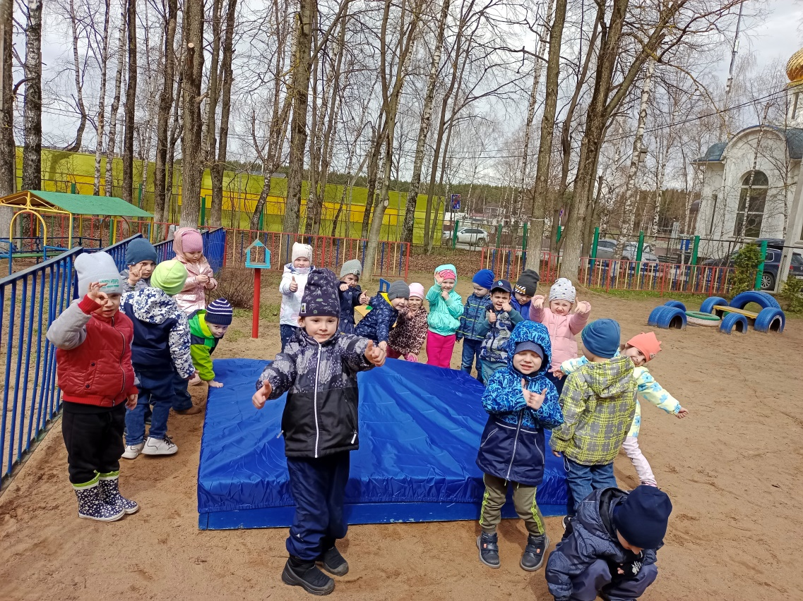

**Подготовили и провели:**

Сидоркина Татьяна Сергеевна,

Чегодару Габриела,

воспитатели группы № 8

п. Лунево

май 2022 г.

**Цель:** подведение итогов воспитательно-образовательного процесса, как средства всестороннего развития личности ребенка

**Задачи:**

1. Познакомить родителей с достижениями и успехами их детей
2. Подвести итоги совместной деятельности воспитателей, детей и родителей
3. Проанализировать результаты деятельности родительского комитета в течение года
4. Дать рекомендации по организации летнего отдыха

**Ход собрания**

Здравствуйте, уважаемые родители. Мы рады приветствовать Вас на итоговом собрании нашей группы. Вот и подошел к концу учебный год.

Наши дети выросли и стали на год взрослее, они переходят в старшую группу детского сада! Как мы жили в этом году, что было в нашей жизни интересного, веселого и грустного, чему мы научились и что нам еще предстоит – об этом наш сегодняшний разговор. Мы надеемся, что эта встреча даст вам возможность отдохнуть и порадоваться за своих детей. Они уже не малыши, многое знают, многим интересуются, познают окружающий мир. Все чего они достигли – это заслуга нашей с вами совместной работы.

А теперь немного о том, чем мы занимались в течение этого года.

В течение учебного года списочный состав группы менялся и к концу года составил 28 воспитанников (выбыли по причине смены места жительства Акопян Ю. и Герасева Е.). 11 девочек и 17 мальчиков. Саморыгин Владислав и Бедимогов Тимур группу посещали несколько дней, т.к. отсутствовали по семейным обстоятельствам. Средняя посещаемость группы составила 56%

Работа в средней группе проводилась исходя из основных годовых задач и в соответствии с годовым планом работы детского сада. В течение учебного года деятельность была направлена на обеспечение непрерывного, всестороннего и своевременного развития ребёнка. Педагогический процесс в течение года был ориентирован на всестороннее формирование личности ребенка с учетом особенностей его физического, психического развития, индивидуальных возможностей и способностей. Поставленные задачи достигались в процессе разнообразных видов деятельности: игровой, коммуникативной, трудовой, познавательно-исследовательской, продуктивной, музыкально-художественной. Строго соблюдался режим дня и все санитарно-гигиенические требования к пребыванию детей в ДОУ. С детьми систематически проводилась организованная образовательная деятельность в соответствии с основной общеобразовательной программой, реализуемой в ДОУ. Наша задача была - развить желание детей учиться, познавать новое. Все знания они приобретали в игре. Любые даже самые сложные знания мы старались преподнести в игровой форме, где и побегать можно, и сказки услышать, и рассуждать. Использовали такие формы игр как: игры – сказки, путешествия, экспериментирования, сюрпризы. В работу с детьми включали современные педагогические технологии, образовательная деятельность проходила с использованием видео, дидактического материала, различных игрушек, пособий и др. В начале учебного года в ноябре и в конце в апреле, проводился мониторинг по освоению воспитанниками средней группы основной общеобразовательной программы. Мониторинг проводился с 25 воспитанниками. Данные результатов показали, что программа освоена детьми к концу учебного года в среднем на **92%,** это свидетельствует об эффективности выбранных нами педагогических действий, т.к. средний уровень освоения ООП на начало учебного года в среднем составлял **71%**. Высокий уровень овладения необходимыми навыками и умениями по образовательным областям в начале учебного года имели 9 детей, средний – 16, низкий – 0. В конце учебного года высокий уровень имеют 22 воспитанника, средний – 3. В целом по группе необходимо усилить работу по ОО «Речевое развитие». В течение года все дети развивались согласно возрасту, осваивали программный материал и показали положительную динамику по всем направлениям развития.

**Физическое развитие.**

Каждый день проводились: утренняя зарядка, дыхательные упражнения, артикуляционная гимнастика, гимнастика пробуждения, подвижные игры, прогулки, 2 занятия в неделю физической культуры и одно игровое на площадке. На конец года стоит отметить, что дети физически с желанием двигаются, с интересом выполняют разнообразные физические упражнения. В соответствии с возрастными возможностями у них развивается координация движений, способны быстро реагировать на сигналы, переключаться с одного движения на другое.

Задание на лето – больше игр с мячами (бросание мяча вниз, вверх, об пол, ловля мяча, метание на дальность).

**Познавательное развитие.**

Дети научились классифицировать предметы по цвету, размеру, форме. Различают цифры, знают дни недели, части суток. Называют шар и куб, различные виды линий, знают и используют детали строительного материала. Узнают и называют домашних и диких животных, их детенышей. Различают овощи, фрукты. Имеют элементарные представления о природных и сезонных явлениях, понимают обобщающие слова: игрушки, одежда, обувь, мебель, посуда; различают по цвету, вкусу, величине и форме овощи, фрукты.

**Речевое развитие.**

На начало года стояла задача: правильно произносить слова. У большинства детей получается, но здесь все индивидуально. Почти все правильно по аналогии образовывают существительные, употребляют в речи прилагательные, глаголы. Слушают доступные по содержанию стихи, сказки, рассказы.

Рассматривают иллюстрации в знакомых книжках; узнают и называют героев. Но вот составление рассказа по картине самостоятельно, пересказывать сказки, задавать вопросы по картине желает лучшего, поэтому эти критерии западают.

**Социально-коммуникативное развитие.**

Дети могут поделиться информацией, пожаловаться на неудобство (замерз, устал), действия сверстника (отнимает), проявить заботу (спросить, что случилось)

Сопровождают речью игровые и бытовые действия. Дети с удовольствием играют в дидактические, развивающие игры. Овладели навыками сюжетной игры.

На конец учебного года показатели хорошие, но обратить внимание надо на усвоение норм принятых в обществе (Разговаривать спокойно, не громко, стараться не толкаться, проявлять заботу).

**Художественно-эстетическое развитие.**

Важное направление в развитие детей, как говорят ученые «Ум детей на кончиках пальцев». Наши дети любят лепить, рисовать. Они знают и различают цвета. Умеют раскатывать комок пластилина прямыми и круговыми движениями кистей рук, составляют предметы, состоящие из частей; отламывают от большого комка пластилина маленькие комочки, сплющивают их ладонями; соединяют детали; используют в работе стеку. Затрудняются дети смешивать краски, рисовать крупно, на всем листе бумаги. У многих детей при работе с красками получаются неаккуратные работы. Они стараются сделать быстро, и от этого работа выглядит небрежно. В целом картина положительная.

Важную роль при этом имела предметно-пространственная развивающая среда, в которой проходил воспитательный процесс. Конечно, без Вашей помощи, дорогие родители, мы не обошлись. Нам приятно отметить, что за всё время работы, мы не встречали отказов на наши просьбы: помочь в благоустройстве детского сада, принять участие в совместных конкурсах и выставках, праздниках и развлечениях. В этом году, прошли различные выставки, в которых вы приняли активное участие. Каждый участник, каждая семья, проявили фантазию, показали себя как творческие инициативные люди.

Наши дети любят рассказывать и делиться своим жизненным опытом, имеют свои предпочтения в каждом виде деятельности – будь то рисование, игра, пение или физическая активность. Любят рассказывать знакомые сказки, заучивать небольшие стихотворения. Они очень творческие. Любят строить из разных конструкторов. Любят делать поделки, открытки, рисовать и «писать письма» своим любимым родителям. Научились правильно держать кисть, карандаш, ножницы и пользоваться ими. Имеются небольшие затруднения в работе с ножницами. Некоторые воспитанники затрудняются в умении правильно пользоваться столовыми приборами. С этими детьми будем и в дальнейшем проводить индивидуальную работу. Хочется отметить, что потенциал имеется у каждого ребенка, надо только лишь его развивать. Впереди лето и мы с вами должны поработать над тем, что ребенок еще не усвоил, чтобы в старшую группу он пришел с хорошим багажом знаний.

Мы можем смело сказать, что наши ребята дружные, веселые, спортивные, творческие и любознательные. Каждый поистине особенный!

Уважаемые родители, просим Вас высказать свое мнение о том, как проводилась работа с детьми в течение учебного года. Передавайте друг другу воздушный шарик и по очереди высказывайте свое мнение.

И в заключение хотелось бы сказать: чтобы летний период прошел для ваших детей с пользой, мы предлагаем вам вот такую памятку по обеспечению безопасного летнего отдыха детей.

**Обеспечение безопасного летнего отдыха детей.**

Оздоровительная работа с детьми в летнее время является основной частью лечебно-профилактических мероприятий. Летние месяцы благоприятные для организации экскурсий.

Цель таких экскурсий – наблюдение за окружающей природой, с детьми можно рассмотреть, насекомых, высушить и сделать гербарий растений, разучить стихотворение, да просто, побеседовать, поиграть в игру.

Лето – это пора цветов. Учить детей любоваться ими, различать, бережно относиться. Лето - это особенный период в жизни ребенка, широко открывающий дверь в мир природы, дающий малышу, при поддержке взрослых, уникальную возможность познания, новых открытий, созидания, общения.

Как построить оздоровительную работу в семье, что бы она была интересной, разнообразной, не скучной?

Основная задача взрослых при этом как можно полнее удовлетворить потребность растущего организма в отдыхе, творческой деятельности и движении. Обеспечить необходимый уровень физического и психического развития детей поможет четко спланированная система мероприятий развлекательного, познавательного и оздоровительного характера.

В летний период в домашних условиях родителям целесообразно проводить закаливающие процедуры – босо хождение, водные и воздушные ванны.

Лето – время действий, проб, проверки сил, время освоения и осмысления окружающего мира. Летом дети активно растут физически и интеллектуально. Необходимо тренировать память ребенка. Это повторение стихов, которые мы учили в течение года, чтение сказок. Конечно, во время летнего отдыха будет много фотографий, которые мы вас просим принести для оформления выставки «Лето – 2022».

Большую часть своего времени ребёнок проводит в детском саду, но и дома – на выходных, на каникулах, необходимо постоянно заниматься, закреплять полученные навыки и знания. В этот период необходимо развивать моторику, память, речь. Для этого сейчас существует много разнообразных дидактических материалов, игр, конструкторов и т. д. Играйте с вашим ребёнком, уделяйте ему больше внимания – это самые лучшие инвестиции в ваше будущее! Также, в преддверии летних каникул и отпусков, особое внимание просим обратить на соблюдение правил безопасности дома и на улице, при выездах на природу и на водоёмы. Большая просьба к родителям – развивайте социальные навыки своих детей, предупреждайте их о тех опасностях, которые могут повстречаться в их жизни (например – не общаться с незнакомыми людьми, правильно вести себя в транспорте и на вокзале, в аэропорту и т. д.)

Уважаемые родители, помните, что вы ближайший и самый верный друг ребенка на всю жизнь. С уважением относитесь к нему, внимательно слушайте его, не перебивайте. Не стесняйтесь выражать свою любовь, чаще улыбайтесь и хвалите ребенка – и вы увидите благотворные результаты.

Спасибо за внимание.